**Чертеж прототипа:**

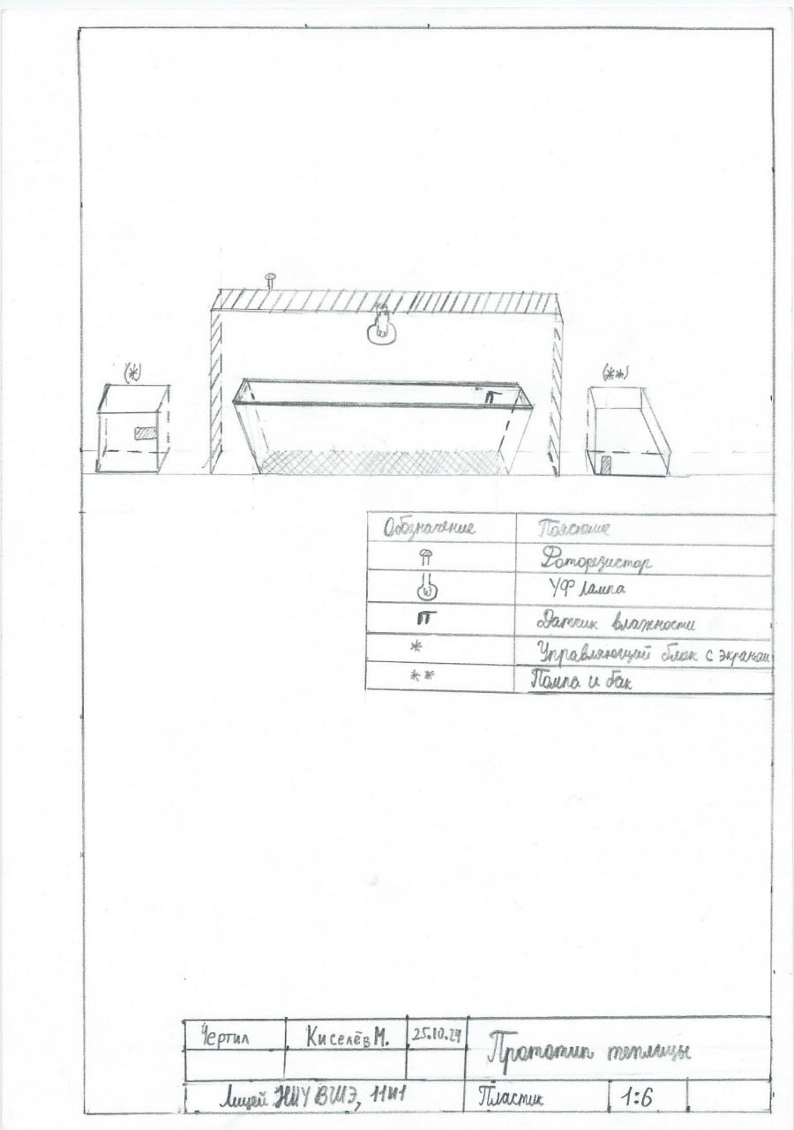

**Схема управляющего блока прототипа:**

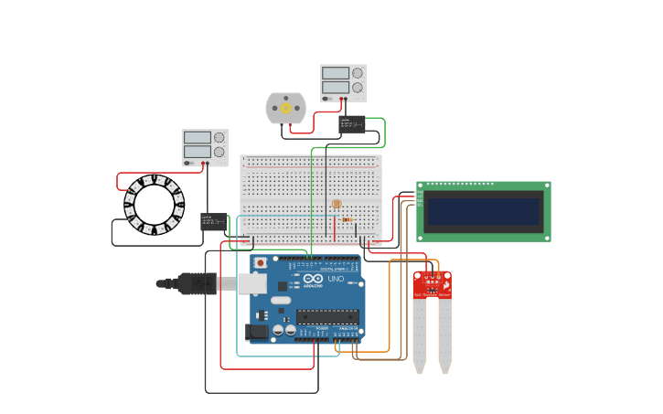

Ссылка на Tinkercad: <https://www.tinkercad.com/things/aLonf8TfQAU-ivr-scheme>